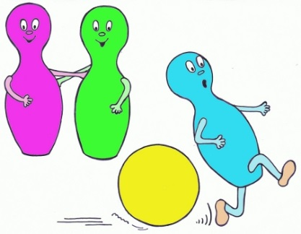
Obec Lhotka u Litultovic

TRADIČNÍ BOWLING
Restaurace RAKETA
dne 13.12.2025 ve 20,30 hodin
odjezd v 19,15 Životské Hory
19,30 Lhotka u Litul.
Z důvodu kapacity autobusu, prosíme, nahlásit účast na obecní úřad, e-mail lhotkaulitultovic@mujbox.cz nebo sms na tel. 602 759 017 do 5.12.2025. Děkujeme a těšíme se na Vaši účast.

